7 de Noviembre- De 11:00 a 16:00 h.
Parque Las Quinientas de Berlanga

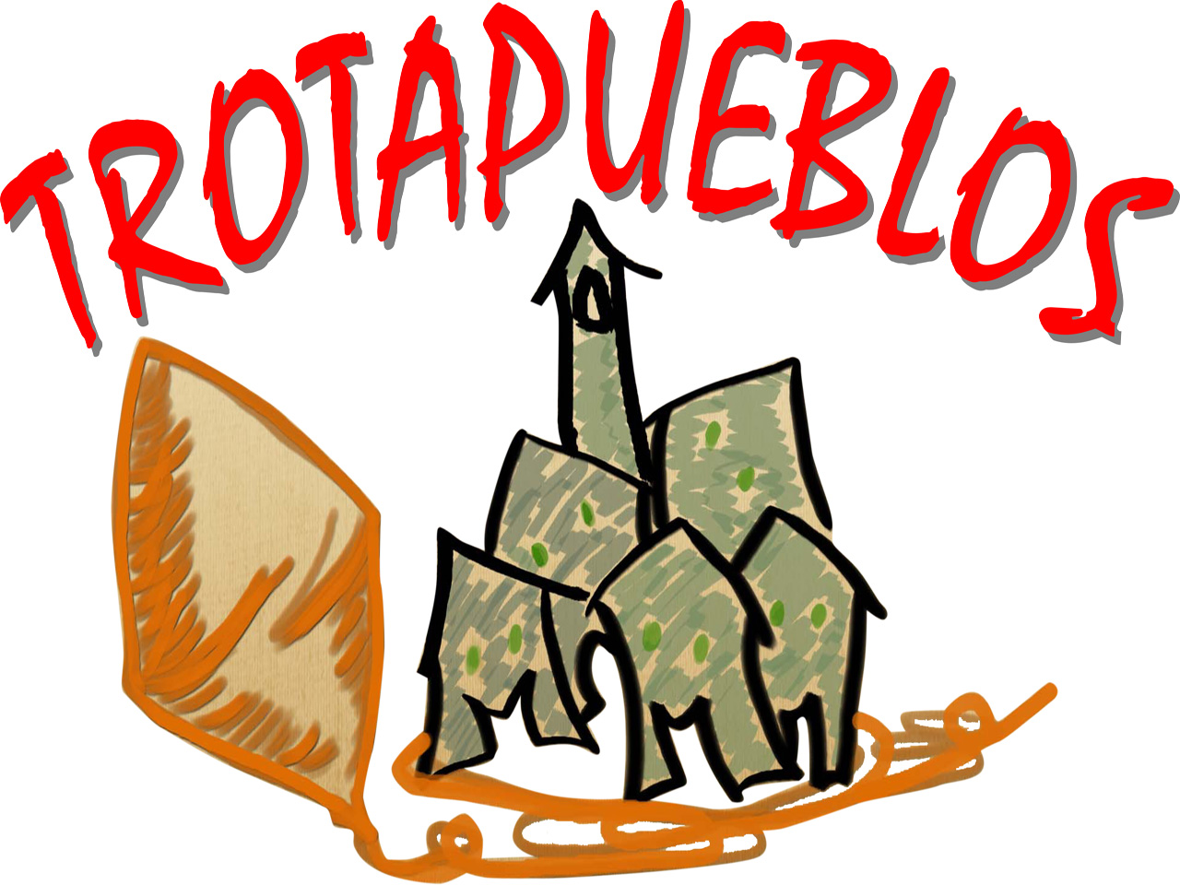
¡Disfruta de una jornada medioambiental llena de Juegos Populares, Artilugios Solares, Taller de Siluetas de Aves y mucho más!
Con la colaboración del Excmo. Ayto. de Berlanga

